附件
国家技术标准创新基地申报指南

为做好国家技术标准创新基地（以下简称创新基地）申报工作，明确创新基地申报范围及有关要求，规范申报程序，依据《国家技术标准创新基地管理办法（试行）》和《国家技术标准创新基地建设总体规划（2017-2020年）》，制定本申报指南。

一、申报范围
创新基地分为区域（综合）、领域（专业）和国际三类。原则上，同一地区只设置1个区域（综合）创新基地，同一领域只设置1个领域（专业）创新基地。当同一领域在不同地区有多个产业聚集区，技术创新活跃且1个领域（专业）创新基地不能满足需求时，可根据实际情况择优批复不超过2个领域（专业）创新基地。“十三五”期间拟建设各类创新基地不少于50个。
——拟建设区域（综合）创新基地15-20个。围绕国家重大区域发展战略，重点在国家自主创新示范区、“一带一路”沿线地区、长江经济带上中下游区域、京津冀地区、东北地区等建设创新基地，汇聚区域经济、科技、产业等相关优势资源，服务区域经济社会发展。区域（综合）创新基地优先支持多个国家重大区域发展战略叠加地区。
——拟建设领域（专业）创新基地30-35个。围绕《中国制造2025》等国家重大产业规划和战略布局，重点在技术创新活跃、产业发展前景好、技术标准需求旺盛、有利于培育新业态和新的经济增长点的领域建设创新基地，形成产业上下游更加开放协同的标准化工作新模式，增加技术标准有效供给，服务重要产业领域更好更快发展。
——拟建设国际创新基地5-10个。围绕落实《推动共建丝绸之路经济带和21世纪海上丝绸之路的愿景与行动》、《标准联通“一带一路”行动计划（2015—2017）》等战略部署和政策规划，重点面向具有较好国际标准化工作基地的企业，在我国优势特色领域建设创新基地，加强与相关国际、区域标准化组织的务实合作，加大我国参与国际标准化战略、政策制定和相关国际标准研制工作力度，提升产业国际合作水平与竞争力。

二、申报主体基本要求

（一）创新基地申报主体
创新基地的申报主体包括申报单位、申报组织单位和推荐单位。

1.申报单位
指申请承担创新基地建设和运行任务的企事业单位。其中，区域（综合）创新基地的申报单位主要为区域内综合标准化研究机构；领域（专业）创新基地的申报单位主要为行业领军企业或科研院所；国际创新基地的申报单位主要为我国优势特色领域领军企业。

申报组织单位
区域（综合）创新基地的申报组织单位是指创新基地所在地的省、自治区、直辖市、计划单列市、副省级城市及新疆生产建设兵团质量技术监督局（市场监督管理部门）（以下简称地方标准化主管部门）；领域（专业）和国际创新基地的申报组织单位包括国务院有关行政主管部门（以下简称行业部门）的标准化主管机构，具有标准化管理职能的行业协会、联合会（以下统称行业协会），以及地方标准化主管部门。

3. 推荐单位
区域（综合）创新基地的推荐单位是指创新基地所在地的省、自治区、直辖市、计划单列市、副省级城市人民政府（以下简称地方政府）；领域（专业）和国际创新基地的推荐单位包括行业部门、行业协会，以及地方政府。

（二）申报单位资质条件
申报单位应当具有独立法人资格，在标准化领域具有较高知名度和影响力，有较强聚集创新资源和市场化服务的能力，能为创新基地建设提供必要的办公条件及经费支持。
——区域（综合）创新基地申报单位应具备以下条件：
1.具有支撑标准化试点示范建设的经验，在标准化研究与应用等方面具有明显的区位优势；
2.具有提供标准化整体解决方案的丰富经验，具备促进区域内标准化服务业培育和发展的能力；
3.与政产学研用等相关方面具有广泛协作基础，能够协调一定的科技和产业资源；
4.具有承担或参与国际、国内标准化技术委员会工作，主导制定技术标准的丰富经验；
5.具有承担省部级以上科技计划项目的经验；
6.其他有利于创新基地建设和发展的条件。
——领域（专业）创新基地申报单位应具备以下条件：
1.设有标准化部门，配备一定数量的专职标准化工作人员，具有参与国际、国内标准化活动的高水平专家；
2.承担相关领域国际、国内标准化技术委员会秘书处工作，或具有主导、参与相关领域标准制修订的工作经验；
3.具有牵头承担多项省部级以上科技计划项目的丰富经验；
4.拥有省部级以上重点实验室、工程（技术）研究中心或企业技术中心等科技、产业创新平台和资源，具备开展标准试验验证、符合性测试的能力；
5.其他有利于创新基地建设和发展的条件。
——国际创新基地申报单位应具备以下条件：
1.设有专门的标准化机构，配备专职的标准化工作人员，具有参与国际标准化活动的标准化工作队伍，以及在国际标准化组织中担任一定职务的高水平专家；
2.承担相关领域国际标准化技术委员会秘书处工作，或具有主导、参与相关领域国际标准制修订的工作经验；
3.具有牵头承担多项省部级以上科技计划项目的经验；
4.拥有省部级以上重点实验室、工程（技术）研究中心或企业技术中心等科技、产业创新平台和资源，具备开展标准试验验证、符合性测试的能力；
5.其他有利于创新基地建设和发展的条件。

三、申报程序和要求
创新基地申报程序主要包括申报组织、网上申报、审核推荐、形式审查、专家论证、批准筹建等6个环节（如附件1所示）。

（一）申报组织
申报组织单位根据《国家技术标准创新基地管理办法（试行）》、《国家技术标准创新基地建设总体规划（2017-2020年）》及本指南要求，重点做好以下工作：
——结合所在区域或所属行业领域的工作基础和优势条件，明确创新基地建设需求，初步确定创新基地建设方向和功能定位；
——组织遴选符合条件的企事业单位，并转发创新基地申报指南及有关文件；
——组织编制《国家技术标准创新基地申报方案》（以下简称《申报方案》，格式要求见附件2），并对《申报方案》进行审核把关；
——指导申报单位进行网上申报。

（二）网上申报
申报单位根据申报组织单位要求，登录国家标准委官网（网址：http:// www.sac.gov.cn）“业务系统”栏中“国家技术标准创新基地管理系统”（以下简称管理系统），注册账户并在线填报《申报方案》。
申报单位将系统生成的《申报方案》用A4纸双面打印，装订成册（一式4份），加盖单位公章并报送申报组织单位，由申报组织单位审核盖章后报送至推荐单位。

（三）审核推荐
推荐单位对收到的申报材料进行审核，根据审核结果，行文向国家标准委进行推荐，同时将盖章后的《申报方案》及正式推荐函扫描件上传至管理系统。

（四）形式审查
国家标准委根据申报情况，适时组织创新基地申报材料的形式审查。需要进一步补充材料或说明的，相关单位应在规定时间内补充材料并报送国家标准委。形式审查合格后，纳入专家论证范围。

（五）专家论证
国家标准委组织有关专家召开《申报方案》论证会，对创新基地建设的必要性、可行性、目标任务、保障措施等进行充分论证，形成明确意见。必要时，可组织现场审核。申报单位根据专家论证意见对《申报方案》进行修改完善，并在规定时间内提交国家标准委。

（六）批准筹建
国家标准委对通过专家论证的《申报方案》进行研究，对符合要求的予以批准筹建。申报组织单位根据批复文件组织编制创新基地建设方案，3个月内报送国家标准委。

四、注意事项
1.同一区域范围内，同一推荐单位仅限推荐一个区域（综合）创新基地申报方案；
2.相同或相近行业领域范围内，同一推荐单位仅限推荐一个领域（专业）创新基地申报方案；
3.本指南长期有效。每年度申报材料受理时间为5月5日至7月30日。

五、联系方式
1.国家标准委联系电话：010-82261094/2903
2.书面材料接收地址：北京海淀区马甸东路9号国家标准委综合业务管理部科技管理处（邮编：100088），材料上请注明：创新基地申报材料。

附件1：国家技术标准创新基地申报流程图
附件2：《国家技术标准创新基地申报方案》（格式要求）

附件1
国家技术标准创新基地申报流程图

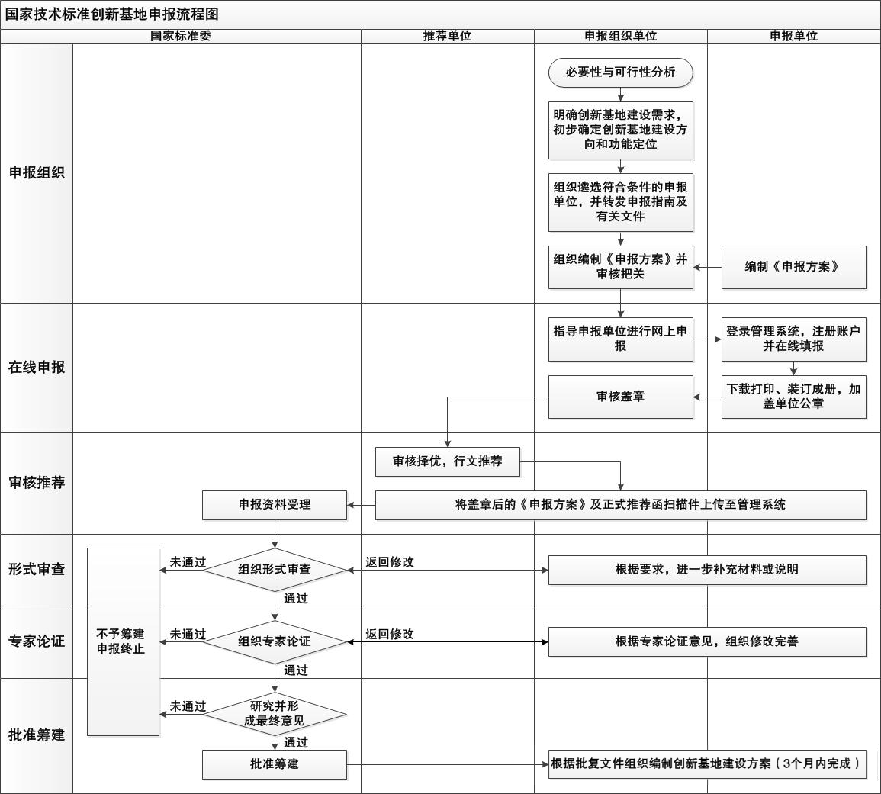
图1 国家技术标准创新基地申报流程图

附件2
编号：_____________

国家技术标准创新基地

申 报 方 案

创新基地名称：

申报单位（盖章）：

申报组织单位（盖章）：

申报时间：

国家标准化管理委员会印制
填 写 说 明

一、创新基地名称统一为：“国家技术标准创新基地（×××）”，如：国家技术标准创新基地（中关村）。编号由国家标准委统一填写。
二、申报单位应登录“国家技术标准创新基地管理系统”，按照系统提示在线填报。
三、申报方案中的单位名称，请填写全称，并与单位公章一致。
四、相关证明材料应作为申报方案附件上报。
五、统一使用A4纸双面打印、装订成册。
六、本申报方案一式四份。

一、基本信息
（一）创新基地基本信息
创新基地名称
创新基地类型 |  | - 区域（综合） □ 领域（专业） □ 国际
（二）申报单位基本信息
单位名称
统一社会信用代码/组织机构代码
单位负责人 |  |  | 职务/职称
联 系 人 |  |  | 职务/职称
联系电话 |  |  | 传真号码
邮 编 |  |  | 电子邮箱
通讯地址
（三）申报组织单位基本信息
单位名称
联 系 人 |  |  | 职务/职称
联系电话 |  |  | 传真号码
邮 编 |  |  | 电子邮箱
通讯地址
（四）推荐单位基本信息
单位名称

二、创新基地建设的意义和必要性
（一）意义
主要说明创新基地在促进创新成果转化为技术标准，助推创新技术和产品市场化、产业化和国际化等方面的作用，或预期可满足的重大需求等。

（二）必要性
包括创新基地建设的紧迫性，与国家重大战略契合情况，与创新基地总体布局契合情况等。

三、创新基地建设的可行性
包括地方政府或行业主管部门支持情况、区域或领域所具备的资源禀赋、申报单位具备的资质和条件等相关情况等。
（一）工作基础

（二）资质条件

（三）优势分析

四、目标和任务
（一）目标
主要说明创新基地建设的总体定位和主要目标。

（二）重点任务
逐条说明创新基地建设所需开展的各项工作，以及各项工作的主要内容。提出的任务要求合理、具体、明确。

（三）考核指标
指相应预期成果的数量指标、技术指标和产业化指标等。数量指标可以为论文、专利、产品等的数量；技术指标可以为关键技术、产品的性能参数等；产业化指标可以为成果产业化的数量、经济效益等。考核指标要求具体、可量化、可考核。

（四）进度计划
包括重点任务的研究进度、年度及重点节点安排、中期目标等。

五、保障措施
（一）组织机制
说明创新基地筹建、运行的内部组织管理方式、协调机制等。

（二）政策支持
说明推荐单位和申报组织单位对创新基地的政策支持情况。

（三）资金人才
包括推荐单位和申报组织单位对创新基地的资金和人才支持情况，以及申报单位的资金和人才投入情况。

六、附件
请附上相关证明材料。

七、申报意见
申报单位意见 | 单位（公章）：  负责人（签字）：  年 月 日
申报组织单位意见 | 单位（公章）：  负责人（签字）：  年 月 日

